Agence Nationale d’Appui au Développement Rural

JAAD 2015 : L’ANADER PRESENTE DES INNOVATIONS AGRICOLES

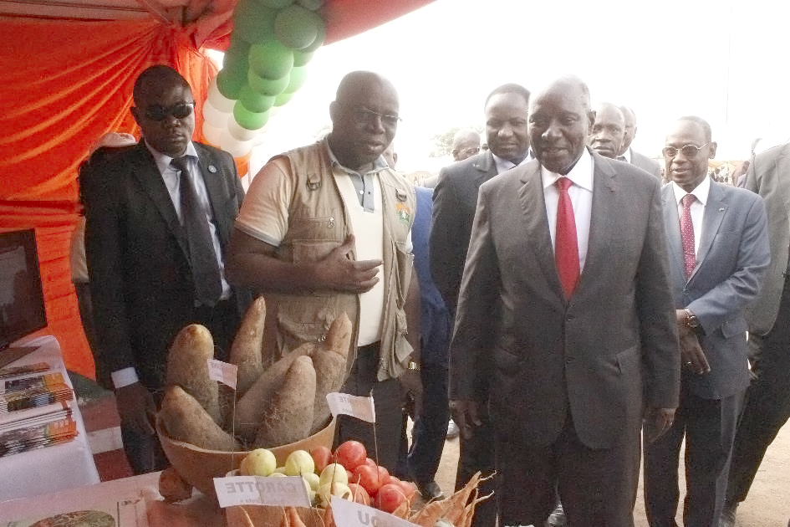

BONDOUKOU, chef-lieu de la région du GONTOUGO reçoit les Journées de l’Administration Agricole Délocalisée (JAAD). De nombreux services et institutions à vocation agricole y prennent part pour présenter leurs activités et exposer leur savoir-faire.
Ainsi, l’Agence Nationale d’Appui au Développement Rural (ANADER), à travers sa Direction Régionale CENTRE-EST (DRCE), tient deux (2) stands animés par la Zone ANADER de Bondoukou.
Ces stands qui ont énormément intéressé les visiteurs de ces JAAD ont la particularité de présenter des produits et outils innovants.
En effet sous la conduite du Directeur Régional Centre-Est, ASSAMOI YAPO et sous la supervision du chef de zone de BONDOUKOU BENIE KASSI, les stands de l’ANADER ont présenté trois concepts à savoir, le Champ Ecole-Paysan (CEP) Anacarde, l’aviculture traditionnelle et la production maraîchère.
Le CEP en grandeur nature sur le site des JAAD a plongé les visiteurs dans un champ avec la représentation scénique de l’ensemble des formations dispensées par les agents de terrain au profit des producteurs-élèves pour l’amélioration des pratiques agricoles et l’appropriation des innovations techniques. On y a, par ailleurs, apprécié l’aviculture traditionnelle. Véritable curiosité pour les visiteurs, le CEP a capté l’attention de la délégation officielle, notamment de Monsieur le Premier Ministre et Monsieur le Ministre de l’Agriculture, dans leur tournée de visite des stands.
L’autre grande découverte de ces JAAD pour les populations du Gontougo fut la Patate Douce à Chair Orange (PDCO).
Apparemment très peu connue, ce produit maraîcher a attiré l’attention particulière des populations. Les techniciens de l’ANADER l’ont présenté dans toutes ses composantes, allant des valeurs nutritionnelles à sa technique de culture. Monsieur Daniel Kablan Duncan, Premier Ministre de Côte d’Ivoire, visiblement très impressionné par les valeurs nutritionnelles de la PDCO a encouragé l’Agence dans la vulgarisation de ce produit agricole.
La cérémonie officielle de la 4ème édition des JAAD, étape de Bondoukou, qui s’est tenue le jeudi 30 juillet a enregistré la participation du Président du Conseil d’Administration de l’ANADER, Pr Kouamé Brou et de Dr Sidiki Cissé, Directeur Général de l’Agence.
Le samedi 1er août, ces journées prendront fin par l’étape d’Abengourou.

EPHREM ASSI LOYA
R/PF DRCE ANADER

